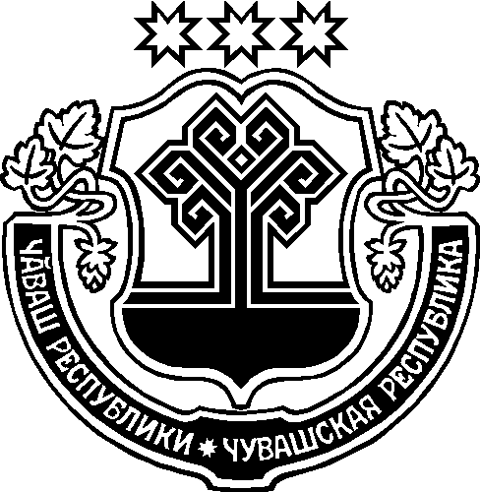

КАБИНЕТ МИНИСТРОВ

ЧУВАШСКОЙ РЕСПУБЛИКИ

УКАЗАНИЕ

«25» апреля 2012 г. № 6
г. Чебоксары

Об обеспечении безопасности людей на водных объектах

Чувашской Республики в период летнего купального сезона 2012 года

В соответствии с федеральными законами от 21 декабря 1994 г. № 68-ФЗ
«О защите населения и территорий от чрезвычайных ситуаций природного и техногенного характера» и от 6 октября 2003 г. № 131-ФЗ «Об общих принципах организации местного самоуправления в Российской Федерации», постановлениями Кабинета Министров Чувашской Республики от 26 мая 2006 г. № 139 «Об утверждении Правил охраны жизни людей на воде в Чувашской Республике» (с изменениями от 22 апреля 2009 г., от 12 августа 2010 г.), от 6 июля 2006 г. № 167 «Об утверждении Правил пользования водными объектами для плавания на маломерных судах в Чувашской Республике» (с изменениями от 29 декабря 2010 г.) и в целях обеспечения безопасности людей на водных объектах Чувашской Республики в период купального сезона 2012 года предлагаю:
1. Руководителям органов исполнительной власти Чувашской Республики и подведомственных им организаций проводить:
мероприятия по обеспечению безопасности людей на водных объектах Чувашской Республики и контроль за их выполнением;
профилактическую работу по разъяснению правил безопасного поведения людей на воде.
2. Рекомендовать главам администраций муниципальных районов и городских округов Чувашской Республики:
разработать и утвердить:
соответствующие нормативные правовые акты по определению мест для массового отдыха людей в период купального сезона;
планы мероприятий по обеспечению безопасности людей на водных объектах, охране жизни людей в период купального сезона 2012 года;
провести внеочередные заседания комиссий по предупреждению и ликвидации чрезвычайных ситуаций и обеспечению пожарной безопасности по вопросам обеспечения безопасности людей в период купального сезона с приглашением собственников (владельцев) пляжей, руководителей организаций, имеющих детские загородные оздоровительные лагеря, базы отдыха, расположенные вблизи водоёмов;
создать рабочие группы по обследованию мест массового отдыха людей
в период купального сезона на территории муниципальных районов (городских
округов) с участием специалистов казённого учреждения Чувашской Республики «Чувашская республиканская поисково-спасательная служба» Государственного комитета Чувашской Республики по делам гражданской обороны и чрезвычайным ситуациям (далее – КУ «Чувашская республиканская поисково-спасательная служба» ГКЧС Чувашии);
осуществлять взаимодействие со спасательными станциями и постами
КУ «Чувашская республиканская поисково-спасательная служба» ГКЧС Чувашии по проведению аварийно-спасательных и других неотложных работ;
провести месячник безопасности на воде в образовательных учреждениях и детских оздоровительных лагерях в период с 11 июня по 11 июля 2012 года;
определить и оборудовать места массового отдыха людей вблизи водоемов и обеспечить развертывание на них спасательных постов;
организовать работу по созданию общественных спасательных постов в местах массового отдыха населения на водных объектах;
организовать работу по созданию реестра водных объектов муниципальных районов и городских округов, разрешенных для купания и массового отдыха населения на воде, а также мест, запрещенных для купания, с систематическим информированием населения;
определить потенциально опасные участки водоемов и обозначить их соответствующими предупреждающими и запрещающими знаками;
довести до населения информацию об опасных участках водоемов и местах, запрещенных для купания, через средства массовой информации и наглядную агитацию;
установить в местах массового отдыха населения вблизи водоемов, пляжей
и переправ стенды (баннеры) с материалами, содержащими информацию по профилактике несчастных случаев с людьми на воде, и извлечениями из Правил охраны жизни людей на воде в Чувашской Республике;
организовать дежурство медицинского персонала на пляжах и в местах массового отдыха населения вблизи водоемов;
провести обследование и техническое освидетельствование пляжей и других мест массового отдыха населения вблизи водоемов;
организовать регулярные выступления в средствах массовой информации по доведению Правил охраны жизни людей на воде в Чувашской Республике, Правил пользования водными объектами для плавания на маломерных судах в Чувашской Республике.
3. КУ «Чувашская республиканская поисково-спасательная служба» ГКЧС Чувашии (О.Л. Ядыкову):
провести по заявкам собственников (владельцев) пляжей с заключением соответствующих договоров водолазное обследование и очистку дна водоемов в местах массового купания и отдыха населения;
организовать по заявкам собственников (владельцев) пляжей обучение спасателей ведомственных спасательных постов и получение ими допусков к спасательным работам по результатам проверки выполнения ими нормативов и приемов оказания помощи людям, терпящим бедствие на воде;
принять совместно с органами местного самоуправления в Чувашской Республике, собственниками (владельцами) пляжей, руководителями детских оздоровительных лагерей, баз отдыха меры по обеспечению условий работы спасателей, оснащенности спасательных станций и постов соответствующими материально-техническими средствами.
4. Рекомендовать Главному управлению Министерства Российской Федерации по делам гражданской обороны, чрезвычайным ситуациям и ликвидации последствий стихийных бедствий по Чувашской Республике – Чувашии (С.Ю. Антонову) оказать содействие органам местного самоуправления в организации
технического освидетельствования и эксплуатации пляжей и других мест массового отдыха населения вблизи водоемов.
5. О проделанной работе доложить в срок до 31 мая 2012 г. в Государственный комитет Чувашской Республики по делам гражданской обороны и чрезвычайным ситуациям (Ю.Н. Кекишу).
6. Контроль за выполнением настоящего Указания возложить на Государственный комитет Чувашской Республики по делам гражданской обороны и чрезвычайным ситуациям (Ю.Н. Кекиша).

Председатель Кабинета Министров Чувашской Республики | И. Моторин

